

**Schitu Magureanu - Splai |BI_422**

**Intersectia Schitu Magureanu cu Calea Plevnei, pe Splaiul Independentei**

|  |  |  |  |  |
| --- | --- | --- | --- | --- |
| **BCCH** | **Emite spre** | **LAC** | **CID** | **TRX** |
| **81** | Vest  Opera / Bulandra | 100 | 14221 | 2  81 / 83 |



Am fost foarte surprins de a gasi acest *microcell* (dat fiind faptul ca la nici macar 100m distanta este construit BI_637 de la intrarea în parcul Izvor), însa vad ca nu este ceva extrem de recent : era deja prezent în listele de la sfârsitul anului 2009, pare deci sa fi fost instalat probabil undeva prin primavara 2009... asadar era deja demult prezent asta-iarna (în februarie, când am facut Netmonitoring pe acolo) et je *n’y ai vu que du feu* !

*HW equipment*

* Kathrein 742 290 (VVPol F-Panel / 824–960 &1710–2170 Mhz / C / 90°-82° / 7-7dBi) : nu pare deci sa fie vorba de modelul K800 10046 parca mai des utilizat de Orange – acela fiind ceva mai lung (66cm), antenuta de aici pare sa fie destul de scurta. Fiind vorba de un *microcell* mai nou, era si logic sa avem un model de antena mai recent, asadar ceva VVPol cu *combiner* integrat ; în mod logic ar fi trebuit sa emita si pe DCS, însa mi-a fost absolut imposibil sa gasesc asa ceva. De remarcat larga deschidere orizontala de 90°...
* ca si BTS nu se stie exact ce au instalat (undeva *indoor*), însa dat fiind faptul ca nu avem decât 2 TRX-uri (nu am verificat Hopping-ul) probabil tot un singur Alcatel M5M (9110) avem... Cât despre A-Bis, probabil ceva prin HDSL ?

*SW configuration*

* CID-ul fiind sectorizat (1xxxx), în mod normal aproape obligatoriu ar fi trebuit sa avem si o celula DCS (sau UMTS, posibilitate întradevar ne-verificata dar parca foarte putin probabila)... însa nu am reusit sa gasesc nimic ! Am testat si re-testat de mai multe ori (pe 2 zile), atât în stand-by (TEMS) cât mai ales si în comunicatie (Nokia), si rezultatul este *sans équivoque* : nu ai nici cea mai mica urma de DCS care sa justifice sectorizarea CID-ului !

Asadar nici macar în comunicatie nu apare vreun BCCH DCS (asta în caz ce ar fi difuzat informatii complete doar pe Sys_Info 5, si nu si pe SY_Info 2) care sa fi putut justifica sectorizarea CID-ului. In BA_List-ul din stand-by nu am notat decât faptul ca ar contine un BCCH 618, care reprezinta BCCH-ul pe care emite site-ul „din fata”, BI_637 de la intrarea în parcul Izvor.

O alta posibilitate a sectorizarii ar fi fost ca s-ar emite 2 BCCH-uri în 900Mhz, în cazul de ar fi fost un site cu mai multe sectoare ; am înconjurat asadar toata cladirea (da, daca-ti spun ca mi-am dat toata silinta pentru a investiga acest caz, am revenit de 2 ori chiar) si tot nu am gasit nici cea mai mica urma a unui alt sector GSM. Asadar misterul sectorizarii ramâne *entier* : ori nu exista DCS aici (si CID-ul a fost setat asa *by-default*, fiind vorba de o antena Dual pe care se va puta în viitor introduce DCS daca se va face simtita nevoia), ori era oprit momentan, ori se emite pe UMTS dar nu cred.

* În rest avem un RAM fixat la -96 dBm, ceea ce nu este mai deloc clasic pentru micro-urile Orange, care mai tot timpul au un RAM setat la -101 dBm (sau daca nu la mortalul -48 dBm atunci când sunt Barred) ; desigur, aceasta celula nu este Barred. RAM-ul a fost poate fixat la aceasta valoare pentru a nu crea un dezechilibru fata de foarte apropiatul site micro (dar cu cap de macro) BI_637 (DCS/UMTS, cu 12 TRX !) de la intrarea în parcul Izvor, care si el are acelasi RAM.

In rest totul este clasic, poate putin în afara de CRH-ul de 6, însa nimic de semnalat la paraemtrajului BA-ului (BS_AG_BLKS_RES) clasic setat la 3... Si ca pe toate (?) *microcell*-urile, SFH-ul nu este activ.

*Amplasare*

Antena este fixata pe fatada unui imobil, chiar la intrarea pe Bulevardul Schitu Magureanu (cel care duce catre Cismigiu, la liceul Lazar), imediat dupa ce ai iesit de pe Splai. In poza urmatoare de pe *Google Street View* (lansat în aceasta iarna, însa pozele par sa fie ceva mai vechi, aparent de prin primavara sau vara 2009) se poate vedea Kathrein-ul Orange în *background*, în prim-plan fiind al doilea sector (dedicat teatrului Bulandra) al regretatului site Connex 3099.

Interesant este ca la nici macar 100m distanta gasesti mai marele site BI_637 Micro Izvor dedicat parcului Izvor, asadar acest *microcell* asigura în mod principal acoperirea teatrului Bulandra (cum o facea si Connexul pâna acum nu prea mult timp)... fiecare site cu treaba lui deci.

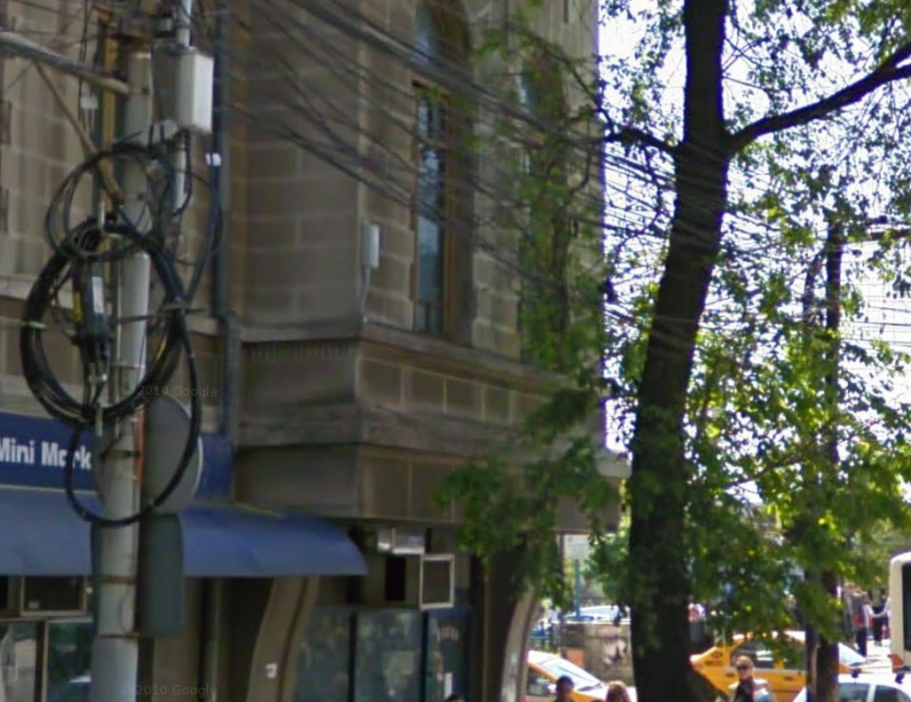

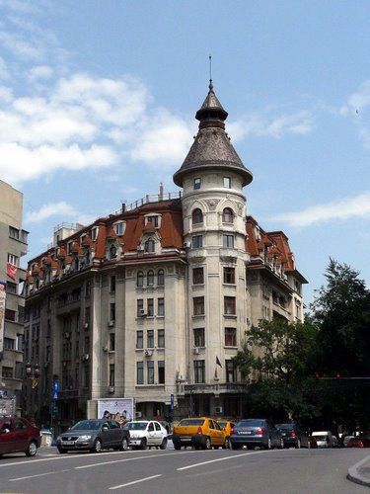

Asadar aceasta zona a suferit destule evolutii de-a lungul anilor ! Pe Connex, microcell-ul 3099 Izvor (RBS 2308v1 instalat pe un stâlp de pe Splai, exact lânga trecerea de pietoni de lânga podul Izvor) mai avea si un al doilea sector deportat (care foarte probabil emitea acelasi BCCH) pe primul stâlp de pe Strada Schitu Magureanu (vezi poza de deasupra) : în acest mod antena integrata din RBS acoperea zona parcului Izvor, iar al doilea sector asigura acoperirea catre Teatrul Bulandra (poza). Insa undeva probabil prin vara/toamna 2009 totul a fost demontat, si înlocuit cu noul 3103 Metrou Izvor situat la câtiva zeci de metri distanta, pe un panou publicitar la iesirea din metrou ; acest nou site (GSM/UMTS, care îsi „suge” semnalul de la BTS-ul din metrou) nu mai are însa niciun sector care sa emita drept spre Bulandra, însa distanta fiind foarte foarte mica probabil asigura acoperire si acolo...

La Orange, site-ul micro (dar cu cap de macro) BI_637 Micro Izvor pare sa fi sosit cam în aceasi periaoda cu mutarea Vodafone-ului la iesirea din metrou, adica undeva prin vara 2009... Asta ar însemna ca acest *microcell* BI_422 a ajuns primul în zona, pentru ca îl poti vedea pe niste poze de prin primavara (cred) în care vechiul *microcell* Connex 3099 era înca prezent.

Si cel mai recent a ajuns si Cosmote-ul în zona, prin montarea în aceasta vara a micro-ului BU856 pe un panou publicitar de lânga podul Izvor. Asadar toti operatorii au acum un *microcell* în zona, primii – si de departe – fiind cei de la Connex (posibil de prin primavara 2006).

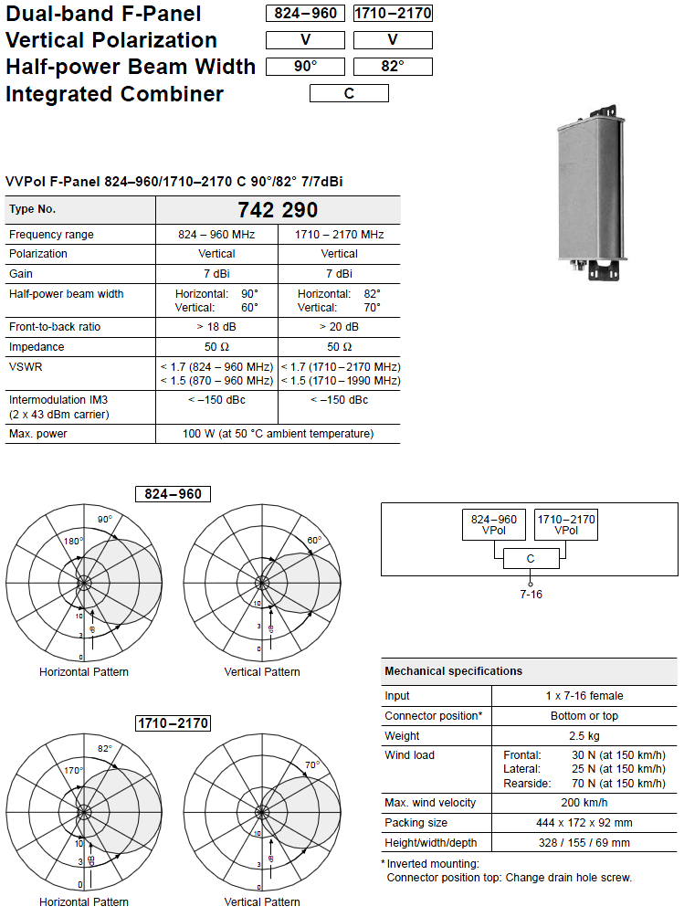

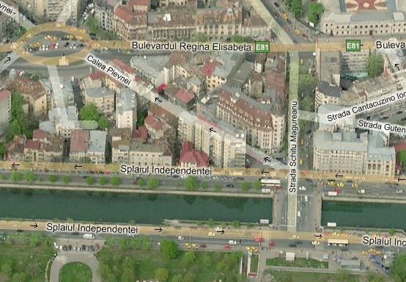Asadar se acopera în mod principal teatrul Bulandra, însa semnalul se propaga bine-mersi probabil si pâna pe la liceul Lazar (pe Bdul. Schitu Magureanu), dar mai ales si pe portiunea de Calea Plevnei (este oarecum în axul de emisie al antenei)... asadar daca îmi amintesc eu bine, se poate receptiona fara probleme si în Piata Mihail Kogalniceanu !

Bun, pai cam atât avea de spus despre acest *microcell*, pe care l-am investighat în mod aprofunzit pentru a gasi o ipotetica celula DCS care ar fi trebuit sa fie emisa de aici. Si ar mai fi de remarcat faptul ca vizibilitatea acestui site poate fi tare scazuta din cauza marelui pom exact din fata lui, asta mai ales pe timp de vara (dar nu numai) când acesta este plin de frunze.

|  |  |
| --- | --- |
| RAR | 2 |

|  |  |
| --- | --- |
| RAM | -96 dBm |

|  |  |
| --- | --- |
| Test 7 | EA 2Ter MB2 |

|  |  |  |
| --- | --- | --- |
| T3212 | 60 | BSIC 20 |

|  |  |
| --- | --- |
| MT  MS-TXPWR-MAX-CCH | 5 |33 dBm |

|  |  |
| --- | --- |
| PRP | 5 |
| DSF | 18 |

|  |  |
| --- | --- |
| BA  BS-AG-BLKS-RES | 3 |

|  |  |
| --- | --- |
| RAI | 102 |

|  |  |
| --- | --- |
| CN  CCCH configuration | 0 |Not Combined |

|  |  |
| --- | --- |
| RAC | 1 |

|  |  |
| --- | --- |
| CRH | 6 |